На цьому тижні немає часу нудьгувати! Ми підібрали для вас кращу культурну програму. Вам залишається тільки вибрати, які івенти заслуговують місця в вашому насиченому розкладі!
4 серпня У вівторок з 16:00 до 18:00 год. відбудеться розважальна програма для дітей біля Будинку культури с. Степового, вул. Робоча, 14.
4 серпня з 18:00 до 19:00 год. відбудеться розважальна програма для дітей «Колір дитинства» в смт Слобожанському вул. Будівельників, 18.  Веселий захід для дітей, що складається з розвиваючих ігор, дискотеки, танців та активної діяльності, що допоможе дітям бути рухливими та енергійними. Приходьте всією родиною та проводьте час разом з нами.  Нагадуємо про необхідність дотримуватись правил карантину, тож не забувайте тримати соціальну дистанцію та надягати захисні маски. | 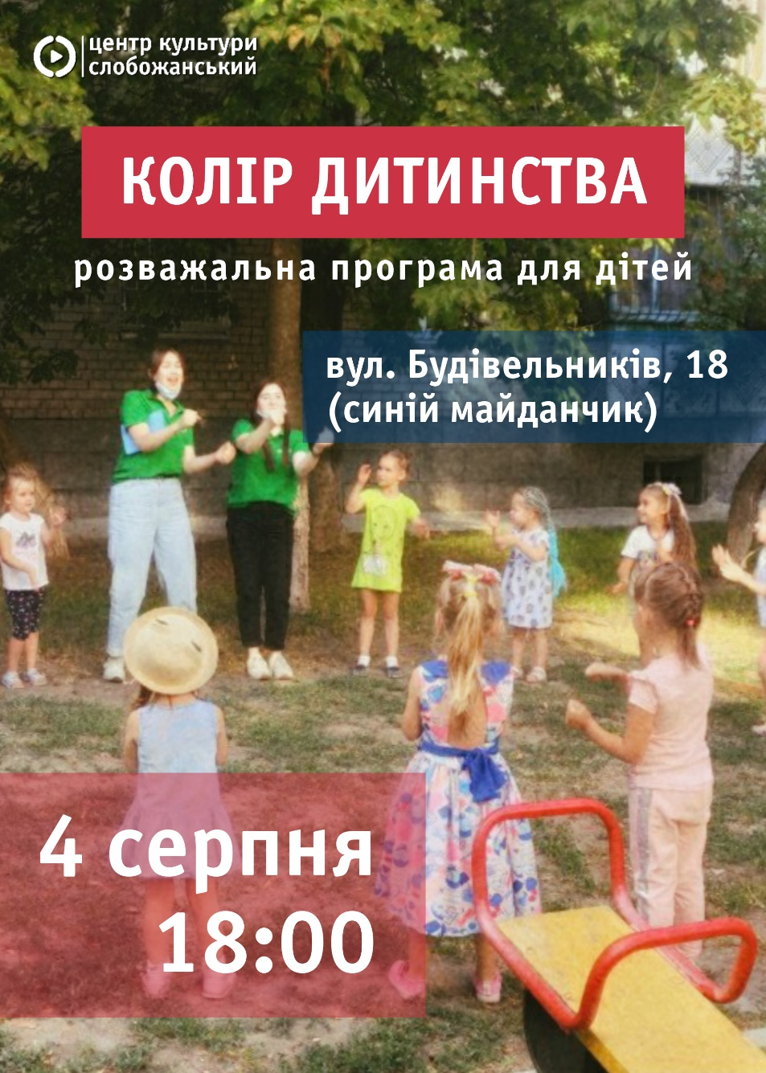
6 серпня У четвер з 18:00 до 19:00 год. Караоке біля Фонтану за адресою смт Слобожанське, Теплична, 31.  Запальний захід для всіх, хто любить музику та співи. Караоке біля фонтану – конкурс, у ході якого учасники виконують різні пісенні завдання: спів дуетом, батл, підспівування улюбленим хітам. За аплодисментами визначаються фіналісти та переможці. Найкращі виконавці нагороджуються цінними призами від Центру культури та дозвілля. Проте і прості учасники отримують сувеніри на пам’ять. | 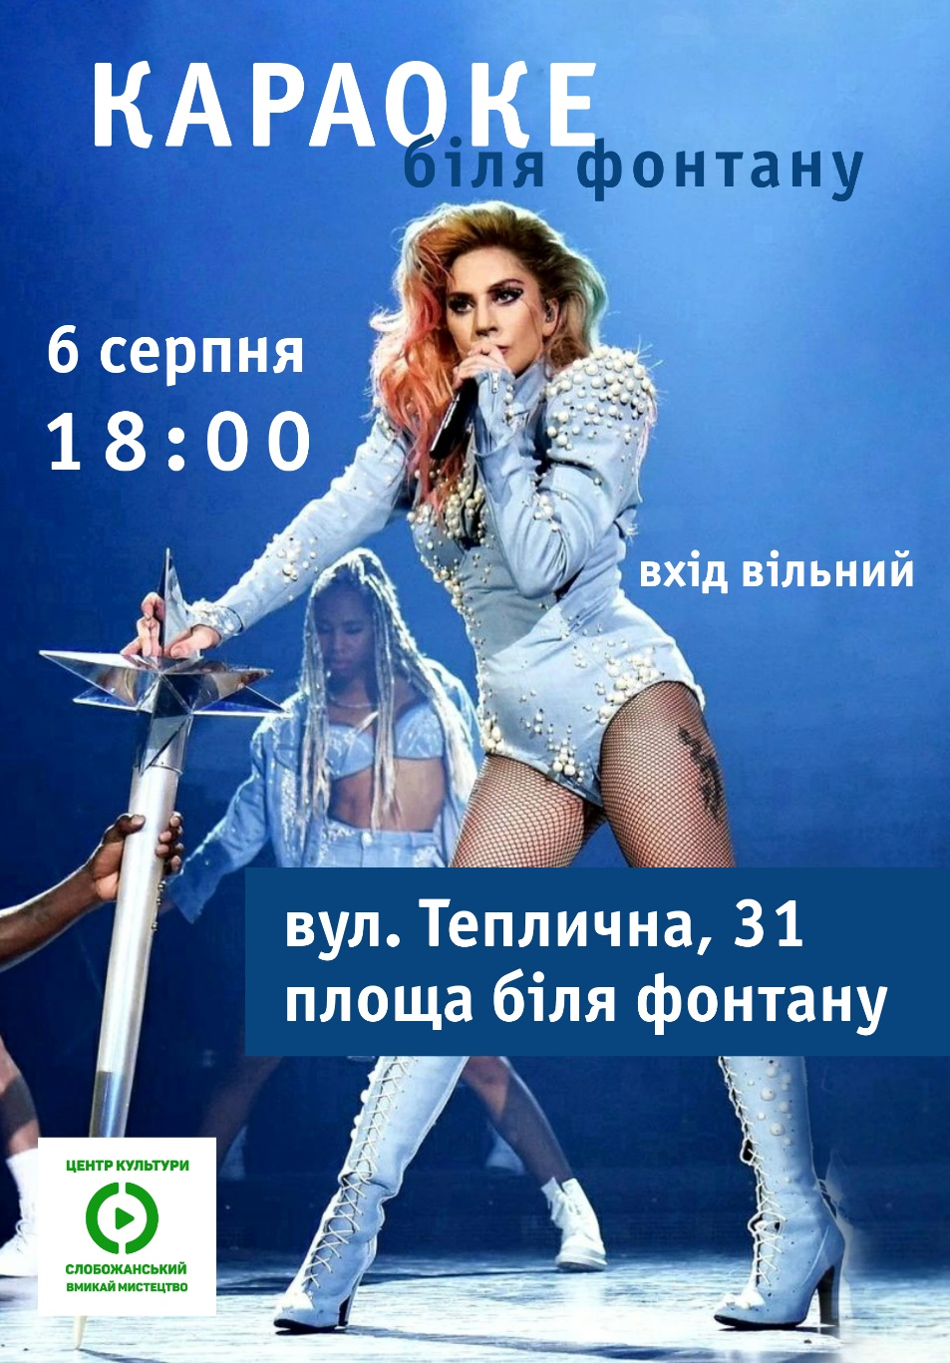
6 серпня о 15:00 год. новини Центру «Вмикай мистецтво» на сторінці ЦКД «Слобожаснький» у фейсбук. Цікаві та змістовні новини гумор та гарний настрій. Все про заходи та новинки громади у випуску новин від Центру культури та дозвілля «Слобожанський»
6 серпня вебінар «Ідентичність» та
молодіжний форум «МОЛОДІАЛОГИ» за участю активної молоді, влади, бізнесу та громадських організацій Слобожанської громади від Молодіжного центру «Смарт», вул. Теплична, 23
7 серпня з 9:00 до 15:30 год. відбудеться велозаїзд «Bike day зі Степового в Партизанське.

7 серпня Слобожанське cinema: у п’ятницю о 21:00 год. запрошуємо гарно провести час і подивитись фільм «Сім душ» на ж/м Молодіжний вул. Мічуріна, 41, та  8 серпня у суботу о 21:00 на площі перед Центром культури та дозвілля «Слобожанський» по вул. Теплична, 23.  9 серпня у неділю в Будинку культури с. Олександрівки, по вул. Центральній, 1.  Американський кінофільм, драма режисера Габріеле Муччіно. В ролях: Вілл Сміт — Тім Томас, Розаріо Доусон — Емілі Поза, Вуді Гаррельсон — Езра Тернет, Майкл Ілі — Бен Томас (брат Тіма), Беррі Пеппер — Ден, Елпідія Каррільйо — Конні Тепоз, Робін Лі — Сара Дженсон.  Потрапивши в автокатастрофу, Тім Томас забирає життя сімох людей, включаючи життя коханої. Тім виживає, проте горе від втрати причиняє нестерпний біль. Через 2 роки після трагедії Тім уходить з роботи, усвідомлюючи, що має останній шанс все виправити. Він шукає 7 людей, що потребують допомоги. Сім людей – сім врятованих життів. Неочікувано Тім закохується у жінку на ім'я Емілі, чиє життя може обірватися, якщо їй не зроблять пересадку серця. Проте, кохання не виліковує страшні душевні муки.  Рейтинг фільму 16+. | 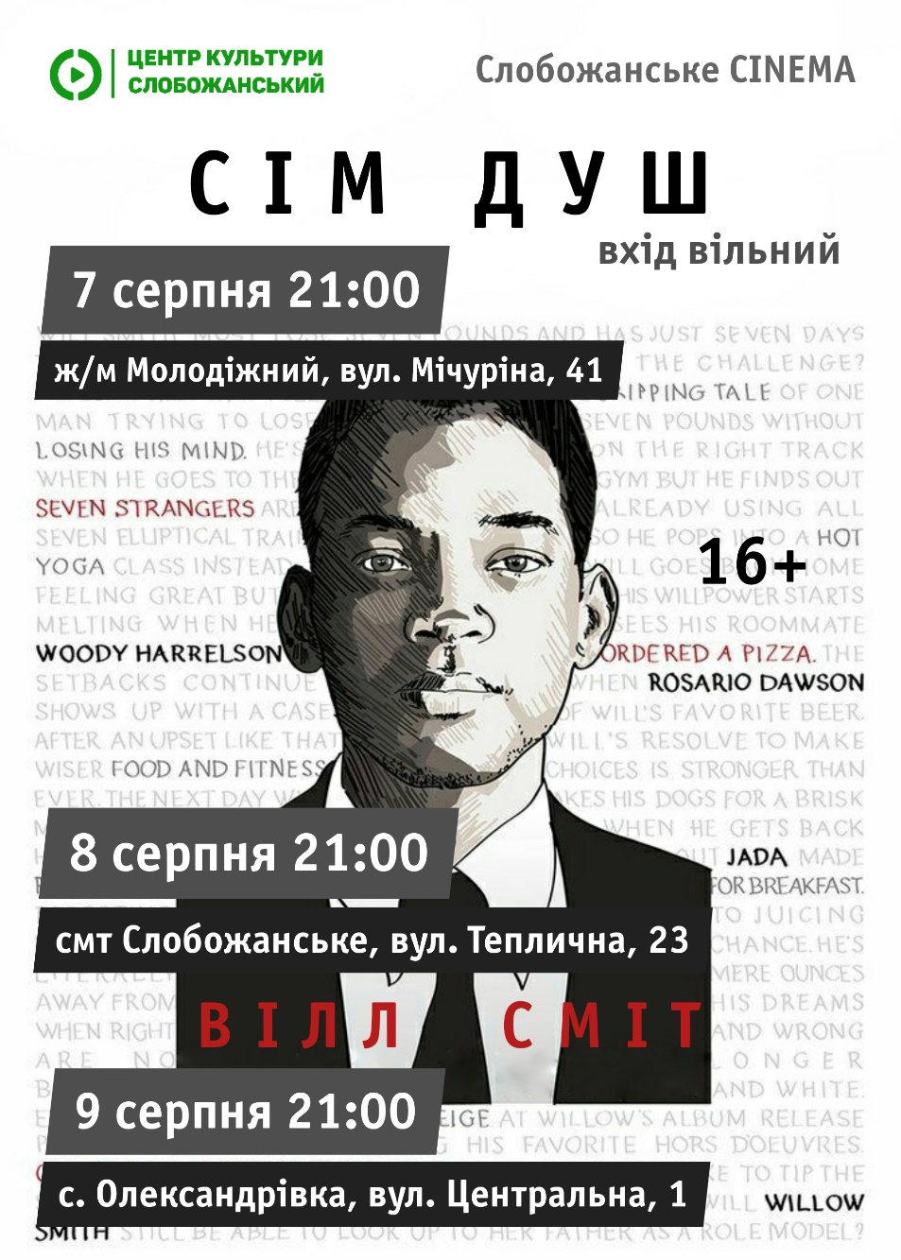
8 серпня о 20:30 год у с. Партизанському пройде показ фільму «Помста пухнастих».  Подивитись кіно можна буде біля сільської ради по вул. Центральна, 7.  Запрошуємо всіх бажаючих! Вхід вільний. | 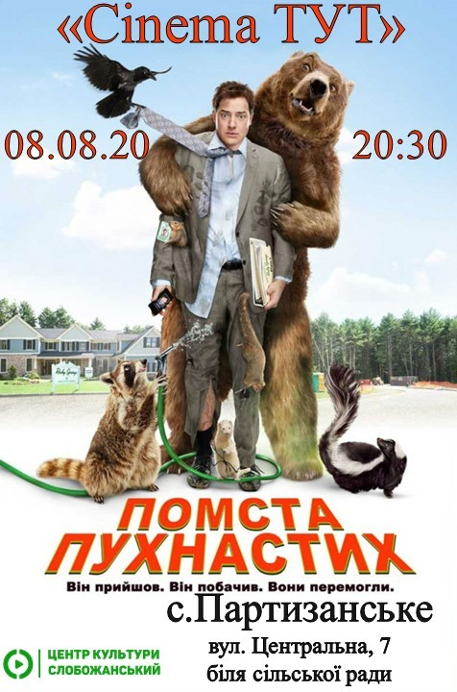
8 серпня з 20:00 по 21:00 пройде майстер-клас з латино-американських танців для дорослих «Азбука танцю».  Всіх, хто любить танцювати і просто хоче тримати своє тіло у формі, запрошуємо на майстер-клас з латино-американських танців!  Тут ви зможете опанувати такі види танцю, як румба, сальса, ча-ча-ча, самба. Навчитися відчувати тіло і жити в ритмі танцю вам допоможуть призери та чемпіони України зі спортивно-бальних танців – Єгор Беляєв та Катерина Попович.  Вхід вільний. | 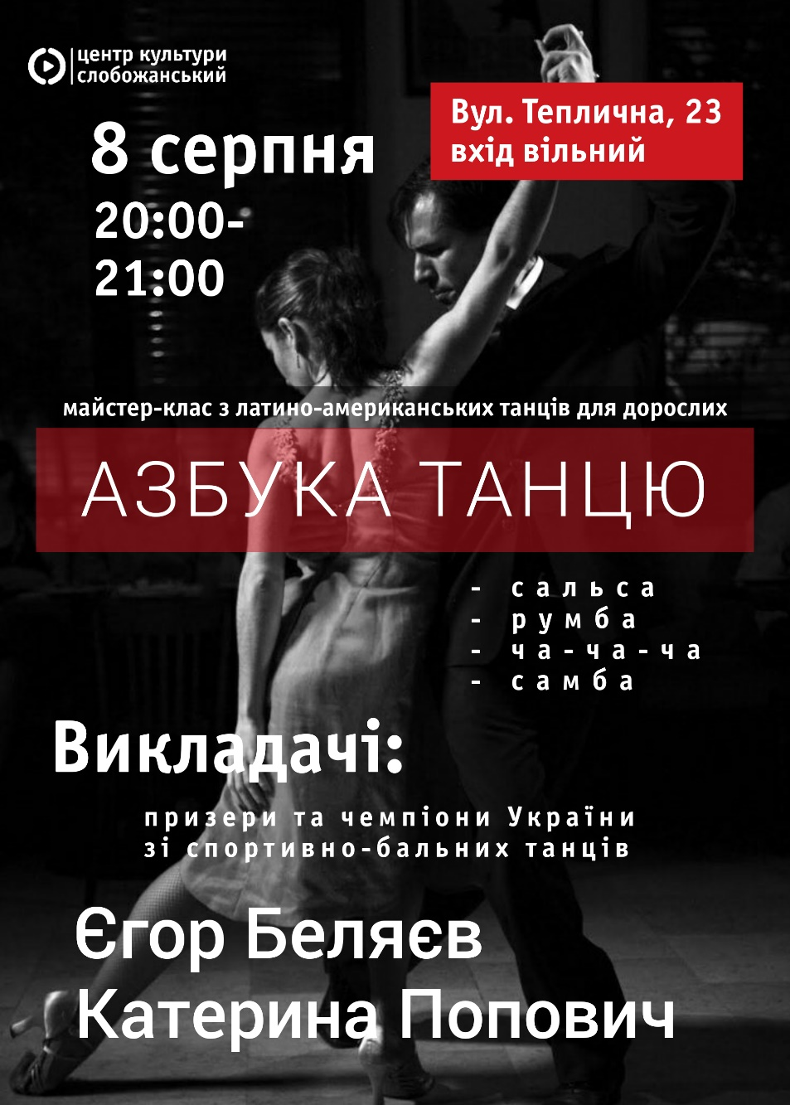
Якщо хочете знати які заходи плануються переходьте за посиланням

